淡江時報 第 1063 期
師培中心邀加拿大英屬哥大教授演講
學習新視界
【記者趙世勳淡水校園報導】上月23日，本校師資培育中心邀請加拿大英屬哥倫比亞大學教授Luke Modder，以「IB國際學校的理論與實務」 (IB Schools in Action : From Principles to Practice)為題至本校演講，由銘傳大學資訊工程學系教授王立天教授與談，包括學教中心執行長潘慧玲、聖心女中校長魏雪玲等逾20名師生到場聆聽。

演講中提到，1968年，IB國際文憑課程(International Baccalaureate) 成立，因符合二十一世紀對國際化、學科整合、全人發展的人才需求，且有一套完整可行的課程規劃、教師專業訓練、及評量體系，近五年通過IB國際認證的學校數急速增加，目前全球一百四十七國已有三千七百多所IB國際學校。

IB教育的指導原則包含Concept Based Learning、Contextual Learning、Inquiry Based Learning、Service Learning、Personalized Learning、Learner Profile、Approaches to Learn，而它採取的實務領域涵括數學、社會學、實驗科學、藝術等科目所組成。Luke Modder提到，過往教育體系將許多科目並重教學，使得學習者在過程抱持著疑問，而IB文憑課程中，學生可以單獨挑選個別科目學習，並且在學科中專精地學習。

而談到IB對於學生的定位，Luke Modder表示，主要著重在過程而非最後結果，必須讓學生瞭解目標，在學習過程的轉變，其影響力將會遠大於成果，而IB將會是未來趨勢，成為全球化主流的教育體系。

師培中心主任陳劍涵表示，IB課程的教學目標在於以學生為中心，提升整體教學素質，希望透過這次的演講可以讓校內教學品質的改進得到新方向，同時也讓其他參與的校外中小學校長、老師改善自己所教授的課程品質。
2018/04/16

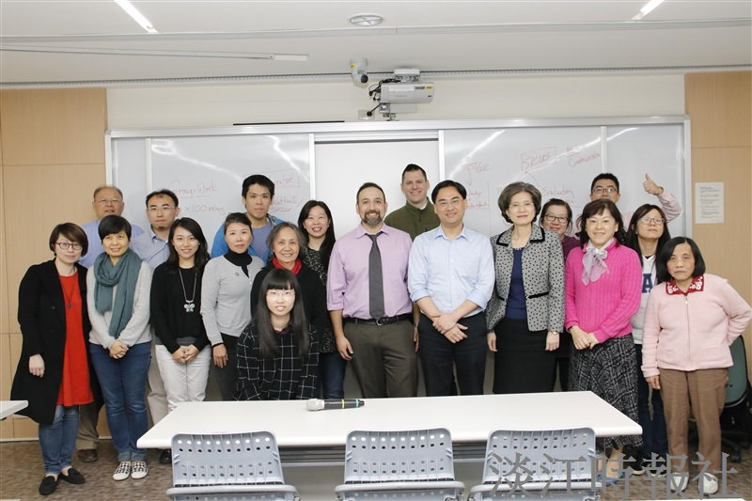
3月23日，本校師資培育中心邀請加拿大英屬哥倫比亞大學教授Luke Modder，以「IB國際學校的理論與實務」 (IB Schools in Action : From Principles to Practice)為題至本校演講（攝影／吳冠樑）

